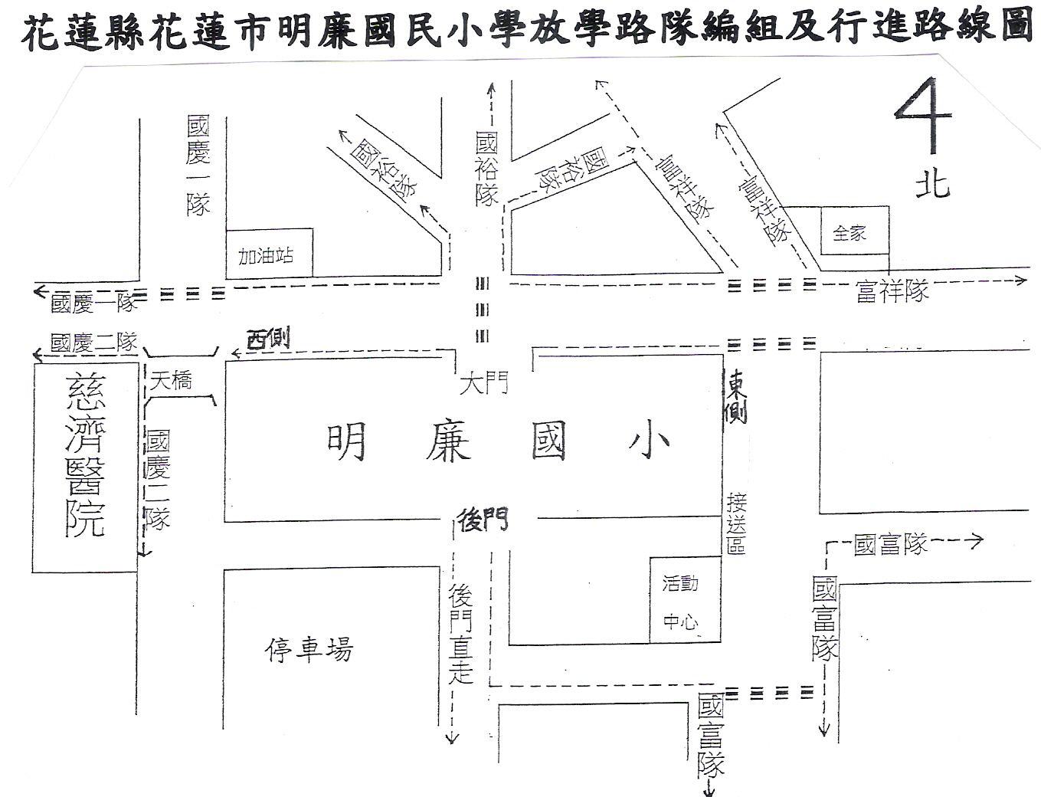

●

❍
■
□

❐
❑

⑨

親愛的家長您好：
茲為維護貴子弟的安全，請參照上圖，確定貴子弟應排的路隊後，於下表內打「V」並叮嚀貴子弟在開學次日（9/2）盡快將此問卷回條帶至學校以便安排，謝謝您的合作。
附註一：家長或安親班接送請勾選前門或後門。
附註二：貴子弟若由安親班負責接送，請家長務必清楚詢問確切接送地點，再行勾選，以確保貴子弟放學後的安全。但小袋鼠、技網、哈佛英語、巨人、麥可等五所安親機構學生請勾選東側安親班路隊。
附註三：四年級以上學生，住家距離學校二公里以上，且經家長同意者，可勾選車隊。
學務處生教組 敬啟
…………………………………………………………………………………………..…………………………

年 班 學生姓名： 家長簽名：

前門 |  |  |  |  |  | 後門
家長接送 |  | 自行步行 |  | 車隊 |  | 家長接送 |  | 自行步行
①東側安親班 |  | ③國裕富祥隊 |  | ⑥腳踏車車隊 |  | ⑦國富家長  （或安親班） |  | ⑧國富隊
②前門家長接送 |  | ④國慶一隊 |  |  |  |  |  | ⑨國富直走(即後門直走)
②前門家長接送 |  | ⑤國慶二隊
安親班接送者，請填安親班名稱、住址和電話
名稱（ ） 電話（ ）住址（ ）

